Консультация для родителей
"Влияние цвета на психическое состояние детей дошкольного возраста"
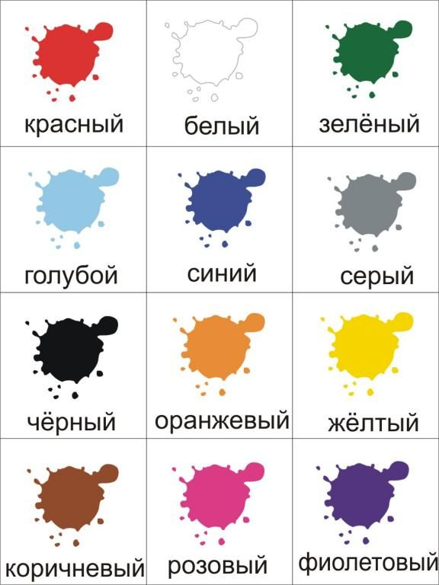

"Умело подобранная гамма цветов способна благотворнее воздействовать на нервную систему, чем иные микстуры". В. М. Бехтерев
С первых месяцев жизни цвет и свет являются сильными раздражителями для зрительного восприятия ребенка. Он щурится от солнечного света, яркие игрушки вызывают у него восторг, и он тянется к ним руками. Если понаблюдать за малышом, то можно заметить его избирательное отношение к цвету. Чаще всего ребенок выделяет теплый, радостный цвет. Оттенки красного, желтого, оранжевого привлекают его внимание и побуждают к действию. С самого рождения цвет управляет эмоциональным состоянием, вызывает те или иные чувства, формирует отношение к предметному миру, к природе и людям. Детей радует яркий цветок, они стараются покормить птицу с ярким, красивым оперением в клетке, могут выбрать в друзья Васю или Иру только потому, что у него (у нее) яркая шапочка или нарядные туфли.
Свет и цвет — первые проявления действительности, на которые обращают внимание дети. Цвет воздействует на эмоциональный настрой ребенка независимо от того, ощущает ли он это сам. Чем младше ребенок, тем выше его чувствительность к цвету.
Цвет – это волны определенного рода электромагнитной энергии, которые после восприятия глазом и мозгом человека преобразуются в цветовые ощущения. Каждый цвет имеет свой волновой диапазон: фиолетовый – 380 – 436 нм, синий – 436 – 495 нм, зеленый – 495 – 566 нм, желтый – 566 – 589 нм, оранжевый – 589 – 627 нм, красный – 627 – 780 нм.
Говоря простым языком, цвет - это ощущение, которое получает человек при попадании ему в глаз световых лучей. Поток света с одним и тем же спектральным составом вызовет разные ощущения у разных людей в силу того, что у них различаются характеристики восприятия глаза, и для каждого из них цвет будет разным.
Розовый цвет – самый пассивный цвет в психологии. Розовый цвет успокаивает, притупляет агрессию и нервозность, снижает стресс, повышает настроение, приводит в норму сон, улучшает аппетит. Розовый цвет считается пограничным. В яркой гамме он идентичен возбуждающему красному, а в бледной читается мозгом, как синий.
Голубой цвет избавляет от усталости, утешает и успокаивает. Этот цвет незаменим при стеснительности, страхе коммуникабельности. Голубой цвет в детской, так же, как и зелёный, содействует успокоению и расслаблению. Но в отличие от последнего, он рассеивает внимание, поэтому, лучше ограничить использование этого цвета зоной отдыха.
Красный цвет возбуждает, увеличивает работоспособность и физическую активность, повышает аппетит. При длительном нахождении в окружении красного или ярко-оранжевого цвета наступает перевозбуждение, возникает раздражительность. При кратковременном созерцании красного цвета у детей повышается активность, что полезно вялым, не активным детям. Использовать красный цвет надо умеренно, так как его засилье в помещениинегативно воздействует на психику. Если ребёнок слишком живой или неспокойный от красного цвета лучше совсем отказаться, либо свести его количество к минимуму.
Оранжевый цвет стимулирует процесс общения, способствует эмоциональной открытости, помогает при состоянии подавленности и депрессии, повышает настроение и жизненный тонус, улучшает аппетит. Подходит для помещений, где происходит активное общение и творческие процессы. Оранжевый цвет настраивает все системы организма на здоровый лад. Этот цвет создаёт атмосферу праздника и ощущение тепла. Однако важно помнить, что оранжевый цвет не должен преобладать в интерьере, рядом обязательно должны быть и другие цвета, так как в больших количествах оранжевый может возбуждать и давить на психику.
Жёлтый цвет активизирует умственную деятельность, повышает настроение, способствует общению и выражению своих эмоций. При использовании в интерьере жёлтый цвет повышает жизненную энергию, но при избыточном присутствии может привести к раздражению и эмоциональной усталости. Не рекомендуется использовать жёлтый цвет в комнатах отдыха. Желтый благоприятно действует на пищеварение и нервную систему, помогает работе памяти, вызывает ощущение внутренней гармонии, тепла, стабильности.
Зелёный цвет образован из слияния холодного синего и тёплого жёлтого цвета, поэтому является цветом гармонии и равновесия. Он успокаивает нервную систему и благотворно влияет на зрительное восприятие, помогает контролировать свои эмоции и побуждения. Зелёный цвет в интерьере способствует выравниванию эмоционального состояния, придаёт ощущение защищённости и стабильности, благоприятно влияет на сон. Если зеленого много, комната может показаться тоскливой и скучной.
Золотой цвет излучает тепло, благожелательность, уверенность и жизненную силу. Дарит ощущение покоя, гармонии, радости и умиротворения. Мягкий золотистый цвет успокаивает и ободряет.
Синий цвет способствует улучшению интеллектуальных процессов, позволяет снять нервное перенапряжение и улучшает сон. Этот цвет достаточно тёмный, ребенку в синей комнате будет тоскливо и неуютно.
Фиолетовый цвет сочетает в себе эмоциональные эффекты красного и синего цветов. Этот цвет редко встречается в живой природе. Не рекомендуется маленьким детям, т. к. может вызвать подавленное состояние. У более старших стабилизирует психику, балансирует душевное равновесие, способствует творчеству, улучшает воображение и содействует мышлению. Большое количество фиолетового может унести ребенка в мир грёз, рассеивать его внимание, провоцировать чувство одиночества.
Сиреневый – оттенок фиолетового цвета.
Фиолетовые лучи содержат больше всего электрохимических лучей. Этот цвет снижает частоту сердечных сокращений, оказывает благоприятное воздействие на центральную нервную систему, помогает восстановить работу иммунной системы.
Салатовый цвет создает такое чувство как «веселое спокойствие».
Белый цвет определяется детьми как «некраска». Он представляет собой как бы символ мира, где исчезают все краски, все материальные свойства, поэтому и действует белый цвет на психику ребенка как молчание. Оттенков белого достаточно много. Белый цвет может быть и изысканным, и дешевым, и примитивным, как одноразовая посуда.
Чёрный цвет (темно – коричневый) не рекомендуется для маленьких детей. Он отрицательно влияет на состояние ребенка, ухудшает его настроение.
Серый - нейтральный цвет.
Серебряный цвет успокаивает ум, обостряет эмоции, восстанавливает гармонию, уменьшает волнение.
Под психологическим воздействием цвета подразумеваются те чувства, переживания, которые ребенок испытывает под влиянием той или иной краски. Цвета как будто посылают ребенку различные сигналы, вызывают у него различный эмоциональный отклик.
Таким образом, цвет оказывает на ребёнка разнообразное воздействие, вызывая у него различные эмоциональные чувства, как положительные (радость, счастье, восторг), так и отрицательные (раздражение, грусть).

